Dia do Atleta Paralímpico: integrantes do Time Ajinomoto falam sobre desafios e inspirações
Alex Pires, Petrúcio Ferreira e Thiago Paulino, celebram a data compartilhando experiências que viveram ao longo de suas carreiras
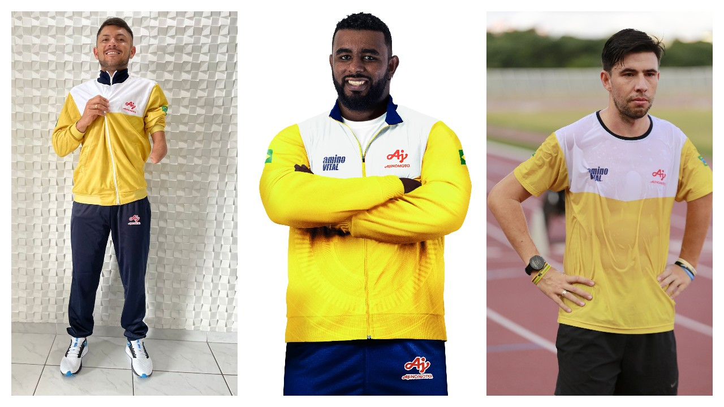
São Paulo, setembro de 2023 – Celebrado nesta sexta-feira (22), o Dia Nacional do Atleta Paralímpico foi criado em 8 de maio de 2012, mas começou a ser festejado somente em 2014, na sequência das comemorações ao Dia Nacional de Luta da Pessoa com Deficiência (21 de setembro). A data tem como objetivo conscientizar sobre a importância do desenvolvimento de meios de inclusão de pessoas com deficiência na sociedade e a menos de um ano para os Jogos Paralímpicos de Paris, ganha uma importância ainda mais especial para os atletas.
Ídolos do esporte paralímpico do Brasil, integrantes do Time Ajinomoto, iniciativa criada pelo Grupo Ajinomoto no Brasil, em 2019, aproveitaram a ocasião para lembrar os grandes desafios que envolvem o desporto paralímpico e como eles conseguem inspirar as pessoas com seus exemplos.
Para Petrúcio Ferreira, bicampeão paralímpico (Rio 2016 e Tóquio 2020) e tricampeão mundial dos 100 m classe T47 (deficiência nos membros superiores), a falta de incentivo, infelizmente é algo recorrente para atletas paralímpicos. “Mesmo aqueles que passam por grandes eventos ou competições sofrem com isso. Ainda existe uma barreira de preconceito em não querer patrocinar pessoas com deficiência”.
A estrutura esportiva em boa parte das cidades brasileiras é citada por Thiago Paulino, medalhista de bronze em Tóquio-2020 e bicampeão mundial no arremesso de peso classe F57, como um dos grandes obstáculos. “O início é sempre muito difícil. Não se encontra nos municípios estrutura para a prática de iniciantes, tudo é voltado para o alto rendimento e apenas nos grandes centros. Eu tive apoio da prefeitura da minha cidade e da iniciativa privada, mas isso não é regra”.
Medalhista de prata na maratona classe T46 (deficiência nos membros superiores) nos Jogos de Tóquio, Alex Pires aponta a falta de divulgação do esporte paralímpico como um dos principais obstáculos a serem superados. “Há pouca informação em relação ao movimento paralímpico, principalmente longe dos grandes centros. Comunicar mais sobre o tema, ajudaria para que outras pessoas com deficiência pudessem ver o paradesporto como uma oportunidade de ter uma carreira profissional.”
Inspiração pelo esporte
Os três integrantes do Time Ajinomoto entendem que conseguem usar o esporte como uma importante ferramenta para ajudar a inspirar as pessoas. “A minha intenção é sempre inspirar pessoas no dia a dia, mostrando que não existem limitações. São três pilares: basta querer, acreditar e lutar para que aconteça. Todos têm capacidade de correr atrás de seus sonhos, só não pode cruzar os braços e esperar. Tem que fazer acontecer”, afirma Thiago Paulino.
“O esporte, por si só, já é uma motivação para qualquer um e eu sinto que consigo trazer essa inspiração para outras pessoas, pelo contato que alguns jovens têm comigo, seja pessoalmente ou pelas redes sociais”, conta Petrúcio Ferreira.
“Fui atleta amador, trabalhava oito horas por dia, sempre dando o meu melhor, e mesmo assim ao final do dia treinava forte. Acho que a melhor forma de inspiração para as pessoas é que elas tentem seguir o meu exemplo”, diz Alex Pires.
Apoio na preparação
Alex Pires, Petrúcio Ferreira e Thiago Paulino contam no dia a dia de seus treinamentos com o suporte nutricional e acesso ao programa de educação nutricional “Alimentação para Vencer - Kachimeshi®”, que incentiva uma alimentação equilibrada e saborosa, adequada às necessidades específicas de cada atleta. Parte desse suporte nutricional é representada pelos produtos aminoVITAL® GOLD, suplementos alimentares compostos por nove aminoácidos essenciais que agem rapidamente na recuperação muscular, fundamental para atletas de alto rendimento.
“O aminoVITAL® GOLD tem sido fundamental na minha preparação, tanto das provas que já participei, como das que virão pela frente, ajudando muito na questão da recuperação física, além do programa Kachimeshi® também contribuir para minha performance”, diz Petrúcio Ferreira.
“Considero o aminoVITAL® GOLD e o programa de alimentação Kachimeshi® como dois dos principais fatores na obtenção de bons resultados ultimamente, pois possibilitam treinos muito intensos, com a recuperação muito mais rápida, no caso do aminoVITAL® GOLD, e um aproveitamento maior e equilibrado de todos os nutrientes, com o programa Kachimeshi®”, explica Thiago Paulino.
“Como a maratona saiu do programa paralímpico, eu tive que mudar de prova e passarei a correr os 1.500 m. Assim, tanto o aminoVITAL® GOLD, quanto o programa de alimentação Kachimeshi®, são fundamentais nesta fase de adaptação à nova prova, mas tenho certeza de que terei sucesso em busca deste objetivo”, afirma Alex Pires.
Sobre o Projeto Vitória
O Time Ajinomoto faz parte do Projeto Vitória, iniciativa criada pela empresa em 2003, no Japão, e que chegou ao Brasil em 2019 com o objetivo de contribuir para o fortalecimento do esporte nacional. Atletas olímpicos e paralímpicos compõem o grupo e recebem suporte nutricional por meio do programa de educação nutricional “Alimentação para Vencer - Kachimeshi®” e dos suplementos alimentares aminoVITAL®.

Sobre a Ajinomoto do Brasil
Presente no Brasil desde 1956, a Ajinomoto é uma multinacional japonesa e referência mundial em aminoácidos. A empresa oferece produtos de qualidade tanto para o consumidor como insumos para as indústrias alimentícia, cosmética, esportiva, farmacêutica, de nutrição animal e agronegócios. Atualmente, a unidade brasileira é a terceira mais importante do Grupo Ajinomoto fora do Japão, atrás apenas da Tailândia e dos Estados Unidos. A linha de produtos da empresa voltada ao consumidor é composta pelo tempero umami AJI-NO-MOTO®, AJI-SAL®, Tempero SAZÓN®, Caldo SAZÓN®, SAZÓN® Tempera & Prepara, Receita de Casa™, HONDASHI® e SABOR A MI®, além das sopas individuais VONO®, VONO® Proteína e da linha de sopas cremosas e claras VONO® Chef. Também se destacam os refrescos em pó MID® e MID ZERO™, o azeite de oliva extra virgem TERRANO®, o azeite de oliva tipo único TERRANO® e a linha TERRANO® Veggie Burger, o SATIS!® Molho Shoyu, além de aminoVITAL® GOLD e aminoVITAL® GOLD DRINK MIX, produtos compostos por nove aminoácidos essenciais para a recuperação de atletas e entusiastas do esporte. No Brasil, a companhia também atua no segmento de food service (alimentação fora do lar). Com quatro unidades fabris, localizadas no estado de São Paulo, nas cidades de Limeira, Laranjal Paulista, Valparaíso e Pederneiras, e sede administrativa na capital, emprega cerca de 3 mil funcionários e atende tanto ao mercado interno como ao externo. O Grupo Ajinomoto obteve faturamento global de US$ 10 bilhões e nacional de R$ 3,4 bilhões no ano fiscal de 2022. Atualmente, está presente em 36 países, possui 120 fábricas e cerca de 34 mil funcionários em todo o mundo. Para saber mais, acesse www.ajinomoto.com.br.

INFORMAÇÕES PARA IMPRENSA | AJINOMOTO DO BRASIL
Race Comunicação
Tel.: (11) 2894-5607/2548-0720
Marcelo Laguna – Cel.: (11) 99184-7864
Maira Manesco – Cel.: (11) 97266-9832
assessoria.projetovitoria@agenciarace.com.br

